# รายงานความก้าวหน้าวิชา CE Project

**ครั้งที่ 4**

**ระหว่างวันที่ 26 ก.ย. 65 ถึงวันที่ 21 ต.ค. 65**

1. ชื่อโครงงาน (อังกฤษ) Image Processing Application using Task Scheduling on Network System

## การดำเนินงานมีความก้าวหน้า 35% (ใช้ค่า **% Complete** จาก MS Project)

มีความก้าวหน้าเพิ่มขึ้นจากรายงานความก้าวหน้า ครั้งก่อน 8 %

□ เร็วกว่าแผน 0 วัน □ ช้ากว่าแผน 0 วัน

## รายละเอียดความก้าวหน้า

สำหรับการพัฒนาในส่วนของ Image Processing Application ผู้เรียนได้ออกแบบ และ จัดทำเขียนโปรแกรม Image Processing สำหรับใช้งานใน Application ออกมาเพิ่มติม 2 โปรแกรมดังนี้

* PixelArt
* Remove Background

ในส่วนของ PixelArt คือ การแปลงภาพปกติให้ออกมาเป็น Pixel ให้สวยงามโดยใช้การกำหนดค่า Kenel_size, Pixel_size และ Edge_thresh โดยเมื่อกำหนดค่าทั้ง 3 แล้วจึงนำภาพมาประมวลผลให้อยู่ในรูปแบบ tensor ก่อนแล้วจึงนำมาคำนวณด้วยการเติมค่าทั้ง 3 ลงไปใน tensor ที่ได้แปลงจากภาพมาแล้วจึงนำมาแปลงค่า tensor กลับมาเป็นภาพ ตัวอย่างดังนี้

ตัวอย่าง PixelArt ที่ได้ทำการทดลองออกมา

ในส่วนของ Remove Background นั้นได้ทำการนำเข้า Model ที่เตรียมเพื่อหาขอบของภาพโดยจะทำการค่อย ๆ ลบขอบของภาพจนเหลือแต่ขอบของวัตถุที่เด่นชัดบนภาพออกมาดังตัวอย่างนี้

ภาพตัวอย่างในการใช้ Remove Background

ในส่วนของการพัฒนา web application หลังจากครั้งก่อนที่ผู้เรียนได้นำ JWT(JSON Web Token) เข้ามาใช้เพื่อให้ web application มีความปลอดภัยมากขึ้นกว่าเดิม ซึ่งได้มีการทดสอบความปลอดภัยก็พบว่า ตัว Request header นั้นสามารถถูกดักจับและสามารถดูข้อมูลภายใน Request ได้ ในครั้งนี้ผู้เรียนก็ได้ปรับปรุงในส่วนของ Request Header เพื่อให้มีการป้องข้อมูลในส่วนของการทำงาน Request website เพื่อให้มีความปลอดภัยมากกว่าก่อนหน้านี้ รวมไปถึงการแก้ไขส่วน User management เช่น การเปลี่ยนชื่อ, การเปลี่ยนรหัสผ่าน เป็นต้น ที่ได้ทำเสร็จไปก่อนหน้านี้เพื่อ ให้การทำงานสามารถทำงานร่วมกับ Request header ที่ได้ทำการออกแบบมาใหม่

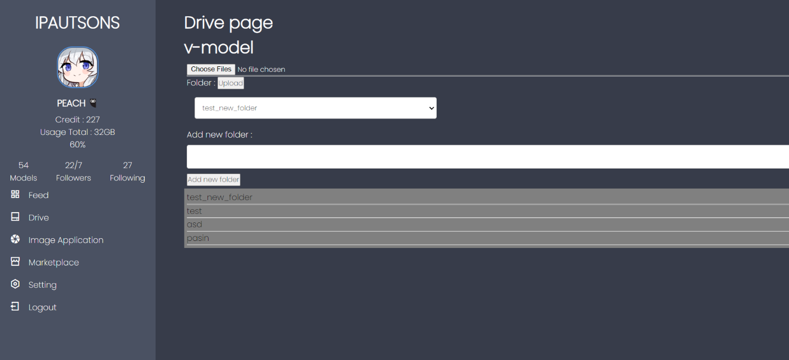

ตัวอย่างหน้า Drive page สำหรับการ Upload รูปภาพ

และ ได้พัฒนาเพิ่มตัวในส่วนของหน้า Drive หรือส่วนทำหน้าที่ในการเก็บรูปภาพ โดยพัฒนาเริ่มจากการวางโครงสร้างการเก็บรูปภาพในฐานข้อมูลโดยมีให้เลือกอยู่ 2 วิธีคือ 1. เก็บ path ของไฟล์รูปไว้ใน Database และ 2. เก็บตัวไฟล์รูปภาพไว้ใน Database โดยทางผู้เรียนก็ได้เลือกเป็นวิธีที่ 1 คือ การเก็บ path ของไฟล์รูปไว้ใน Database แล้วเก็บตัวรูปภาพไว้ในที่อื่น จากนั้นหากจะเรียกใช้ก็ทำการตรวจสอบสิทธิ์ของผู้ใช้ที่เรียก หากมีสิทธิ์ในการใช้ก็จะเรียก Path ของรูปภาพมาโดยตรง และ นำมาแสดงผล ซึ่งการ Upload ตัวไฟล์รูปภาพนั้นก็สามารถทำได้แบบหลายไฟล์พร้อมกันเพื่อความสะดวกของผู้ที่จะเข้ามาใช้ ซึ่งในปัจจุบันสามารถเพิ่มตัว Folder รูปภาพได้และ Upload รูปภาพได้ แต่ยัไงไม่สามารถแก้ไขไฟล์รูปภาพได้ ซึ่งคาดว่าจะทำสำเร็จภายในสิ้นเดือนตุลาคมนี้

## ปัญหาที่เกิดขึ้นและแนวทางการแก้ไข

ปัญหาในการนำเข้า Programs ที่ได้เขียนมาให้อยู่ในรูปแบบของ Docker Image นั้นค่อนข้างใช้เวลานาน และ ต้องปรับแต่งเพื่อให้เข้ากับรูปแบบการทำงานของ Container จึงใช้เวลาศึกษา และ เรียนรู้ค่อนข้างมากพร้อมกับการใช้งานเรื่องของ Path ในการเข้าไปใช้งานอีกด้วยจึงจะต้องทำการจัดเรื่อง Cluster ให้เข้าถึง Path ภายนอกได้ก่อน

ปัญหาที่พบในการพัฒนาของส่วนของ Web application คือเรื่องของ Version ของส่วนเสริม (library) ต่าง ๆ ที่บาง version มี function การทำงานที่ต้องการแต่ถ้าหากติดตั้งเข้าไปแล้วก็จะทำให้ไม่สามารถใช้ ส่วนเสริม (library) อื่น ๆ ได้จึงต้องมีการศึกษาเพิ่มเติมในส่วนเสริม (library) แต่ละตัวเพิ่มเติม และ ปรับเปลี่ยนไปใช้ส่วนเสริม (library) ที่สามารถทำงานได้ใกล้เคียงกันเพื่อ ให้รูปแบบการทำงานของ Web application นั้นใกล้เคียงกับรูปแบบเดิมตามที่ออกแบบไว้ที่สุด และรวมไปถึงการออกแบบที่ต้องนำปรับแก้เล็กน้อยเพราะมีการทำงานบางอย่างเช่นการเก็บ Path ไฟล์รูปภาพที่ลงมือพัฒนานั้น สามารถทำได้แต่ค่อนข้างซับซ้อนและต้องให้ Traffic ที่มากขึ้นระหว่าง Web application และ Server เอง จึงทำให้ตเองมีการปรับแก้การออกแบบเล็กน้อยเพื่อให้คงการทำงานคล้ายกับของเดิมมากที่สุด

## สิ่งที่จะดำเนินการต่อไป

สิ่งที่จะดำเนินการต่อไปคือ

* จัดการเรื่องการเข้าถึงของ Volume ในระบบ Cluster
* ทดสอบการเข้าถึง Path ภายนอกของระบบ Cluster
* พัฒนาเพิ่มในส่วน Web application ที่เป็นหน้า Drive หรือการเก็บไฟล์รูปของผู้ใช้ เพื่อให้สามารถแก้ไขและลบไฟล์รูปภาพได้